2014上海婴幼童教育博览会暨亲子游戏节

【展会介绍】
主办单位：长三角城市会展联盟
承办单位：上海易茂展览有限公司
协办单位：中国加盟网 母婴之家
展会时间：2014年5月10-11日
展会地点：上海东亚展览中心
展会联系人：陈小姐 15221185305
特别支持单位：吉的堡教育集团、美国瑞思学科英语、乐宁教育、美国学乐儿童英语、番茄田艺术、
卡内基训练、巧虎、乐赢乐高，昂立教育，新东方，英孚教育
相关关注：2013CIEAE教博会（上海）圆满闭幕
为何要选择该展会？
一次参展，双重效益 招生加盟“双管齐下” “教博会（上海）婴幼童教育产业招生加盟展”是在2013CIEAE教博会成功举办的基础上应广大展商的招商加盟扩张要求，在上海推出以“婴幼童教育课程招生与教育品牌加盟展示”为主题的展览会，主要针对国内外教育加盟潜在投资群体、以及上海0-12岁婴幼童家庭客户，致力于打造一个业内首选的行业信息传播、品牌展示、互动交流和课程集中招生的“一站式”资源整合平台，并成为国内外教育培训机构和婴幼童企业拓展和巩固长三角市场的战略性平台。
在各级政府领导和各行业协会的关怀与支持下，2013CIEAE教博会幼儿教育展成功举办。并得到了市场的高度认可。在此基础上，组委会将借助已有平台并不断拓展，为参展商提供更专业、更优质的服务。
极具诱惑的人气吸引力与丰富多彩的亲子活动
本届展会，主办方将联合知名孕婴童用品电商“母婴之家”针对其会员开展大型特卖活动，母婴之家是华东最大的专业母婴用品商场，我们将通过超低价格回馈带来超爆人气。为到场教育招生机构开发潜在早教幼教群体资源助力。
对于所有观展观众全部实行免费入场并将赠送精美礼品，对于后台注册观众，将给予现场抽奖机会，获赠由知名参展商提供的免费教育课程。
组委会将联合宝宝部落、爱早教网、妈妈帮、哈哈儿童等知名儿童活动策划机构现场开展丰富多彩的游园亲子活动。包括儿童才艺表演、亲子互动游戏、角色扮演大巡演等诸多活动燃烧现场气氛。
【展会背景】
随着七八十年代出生的适婚青年步入结婚生育阶段，我国开始进入一个新的人口生育高峰期。据预测，从2012年开始的这股婴儿潮，到2033年将达到峰值，而这一波又一波的婴儿潮将全面冲涨起容量巨大的中国孕婴童产业市场，形成一个集孕产妇和婴幼童的衣、食、住、行、用、育、乐于一体的庞大产业群，必将引爆孕婴童市场新一轮淘金潮。
上海市统计局最新数据显示，作为世界人口最密集城市之一的上海，0-14岁的婴幼童人数约有280万人，“盼子成龙，盼女成凤”是天下所有父母的心愿，随着社会的不断进步，家长对孩子的成长、教育需求与日俱增，而庞大的消费群体所带来的，不仅医院产房暴满、学位难求、商场超市里的各种婴儿产品热卖，而且使得婴幼童产业经营越来越细分化，出现了早教机构、素质培训、婴儿用品专卖、专业婴幼童摄影、婴儿浴房等新兴的业态。业内人士认为，婴幼童消费已成为最大的、最不受市场偶然因素干扰的消费群体，联合国有关组织也发表报告称：最不可能减少支出项目的调查中，育儿支出一直位列榜首。
【参展范围】
幼儿教育类：幼儿园、亲子园、早教中心、学校及培训机构、活动场所、儿童电影制片厂、医院、教育培训、服务机构、教育研发机构、素质技能培育机构、家政服务机构；
幼儿教材类：书籍、报纸、刊物、出版社、教学用音像制品、教育专业媒体、书店；
幼儿电子教育类：网站，智力开发软件、教育软件、幼儿园管理软件，网络健康保护设备及教育软件、音像制品、幼儿电脑；
幼儿教玩用具类：益智玩具、蒙氏教具、绘画用品用具、成长家具；
幼儿游戏教育类：游戏用具、模型、器械、玩具、体育器材；
幼儿教育用品类：游乐设施、教育器材、益智用品；
幼儿教育相关机构及连锁加盟类：玩具租赁、专卖店、幼教机构、孕幼服务连锁加盟机构、健康指导咨询及服务机构、摄影机构。
【历届展会回顾】k
2013CIEAE教博会（上海）幼儿教育用品展已于6月23日在上海光大会展圆满闭幕，本届展会吸引到吉的堡集团、瑞思学科英语、英孚教育、新东方、精锐教育、乐宁教育、番茄田艺术、交大昂立教育、乐高玩具、巧虎、护童、美国学乐、卡内基等众多国内外知名教育机构参展。上海交通广播、时代报、东方早报、星尚频道等30多家主流媒体对本届展会进行了报道，引起了社会对婴幼童教育的广泛关注。
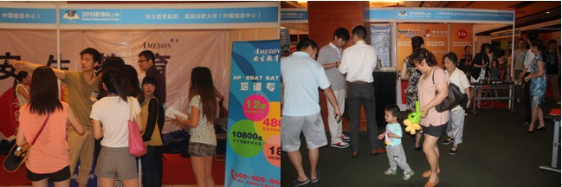
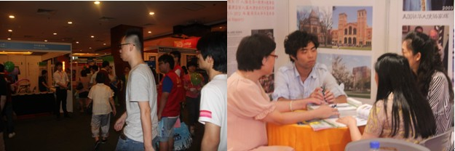
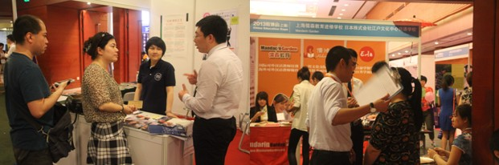
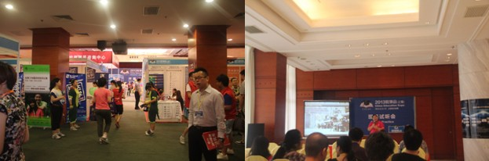
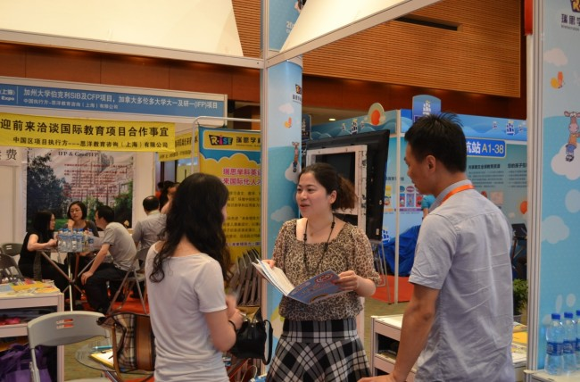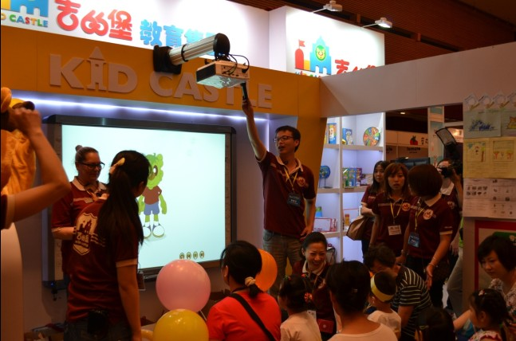

【宣传推广方案】
- 数据库推广
向10万国内买家、沪上幼儿园、商场、社区进行信件、短信、易拉宝地推；专业的买家及观众邀请团队；海量电话邀约、300万条短信群发、1000万封电子邮件覆盖。
- 网络推广
在服装、玩具、贸易、加盟、婴童类网站及母婴论坛进行滚动广告宣传；百度推广；
- 户外广告
上海各商业中心及主要幼教机构聚集地广告，各展商门店海报联动、
- 电视、广播广告
星尚频道、上海交通广播电台、东方早报及移动传媒深入合作；
- 展会推广
参加国内各类教育展、品牌加盟展、玩具展、孕婴展及上海本地各类亲子活动现场进行推广。
【诚邀观众】
国内外网络、媒体，以及通过权威媒体的宣传推广所影响到的专业观众及直接消费群体；
国内外对孕婴童产业连锁加盟商，代理商等
发送专业请柬邀请上海市内从事早教机构、幼儿教育培训机构。
组织上海市内各大幼儿园，小学生参观
【收费标准】
- 1．标准展台（3m×3m）：RMB 8800元/展位，异型展台（3m×3m）：RMB 10800元/展位。
2．室内特装空地（36m2起租）：RMB880元/m2。特装空地不提供任何展具设施，展馆收取的特装管理费、水电费由展商或其特装承建商自理。
3．研讨讲座：RMB8000元/45分钟。主办机构负责安排场地、座椅、投影仪、照明及音响（电脑自备），协助主讲企业组织听众。
会刊广告：
会刊（规格：210mm ×141mm）将帮您在展后找到客户，强化您的参展效果，除在展会期间广为发放外，还通过各种渠道发送给未能前来参观的专业人士，他们可利用会刊迅速查到您的联络方法与服务内容。
版位 封面 封底 封二扉页 封三 彩色插页 黑白插页 整版文字
价格（元） 15000 13000 12000 10000 5000 3000 1000
- 会场广告：
拱门（跨
度22m） 气球条幅
高10m×宽0.75m 桁架喷绘
高5m×宽3m 主会标下侧墙幅
高6m×宽30m 主会标二侧竖幅
高12m×宽3m
8000元/个 3000元/个 6000元/幅 38000元/幅
（共2幅） 10000元/幅
- （共4幅）
印刷广告：
大会门票 参观证（独家） 参展证（独家） 参观指南 展报头版 大会资料袋
8000元/万张 15000元 5000元 28000元 20000元 4000元/千个
※ 广告费一律预收并一次性付清；若因故不能参展，可直接选择会刊及展场广告宣传。

组委会联络人：陈小姐
电话： 63536009
传真： 63536019
联系手机：15221185305
QQ在线： 736571781
官方网站 ：http://www.51jiaobo.com/
邮箱：sophie@ymexpo.net

